title

Mostbet UZ букмекерская контора онлайн и казино в Узбекистане: Мостбет вход

description

Обзор официального сайта Mostbet UZ: регистрация, вход в учетную запись, бонус до 3 000 000 UZS. Mostbet в Узбекистане: ставки на спорт и казино онлайн. Скачать мобильное приложение

Обзор букмекерской конторы Mostbet UZ — приложения, сайт для ставок на спорт

Букмекерская контора Mostbet является лидером по числу пользователей во всем мире, в том числе в Узбекистане. Сегодня на сайте Mostbet играют более 10 000 игроков из нашей страны. Такую популярность компания завоевала за счет высоких бонусов, возможности выводить деньги в узбекских сумах, а также самым высоким коэффициентам на рынке онлайн беттинга.

Адрес официального сайта | https://mostbet.com
Лицензия | Curacao № 8048/JAZ2016-065
Юридическое название | Bizbon N.V
Год основания | 2009
Языки сайта | UZ, RU, EN, KZ, TR, ES, UA, AZ, TJ, UR
Валюты | UZS, KZT, RUB, EUR, USD, TRY, UAH, AZN
Минимальный депозит | 10 000 so'm
Минимальный вывод | 15 000 so'm
Платежные системы | Visa, Mastercard, UzCard, Humo, PayBet, LimonPay, Skrill, ecoPayz, Webmoney, криптовалюты
Бонус на первый депозит | до 3 000 000 so'm + 250 FS
Особенности | Тото, казино, Лайв игры, видеотрансляции, киберспорт
Мобильное приложение | на Android и IOS
Контакты | uz@mostbet.com

Обзор официального сайта Mostbet UZ
Сайт букмекерской конторы признан одним из самых удобных. Простой и понятный интерфейс, приятный дизайн и оформление, быстрая навигация между разделами, возможность настраивать меню под свои требования – все это и многое другое сделано специально для комфортной игры.

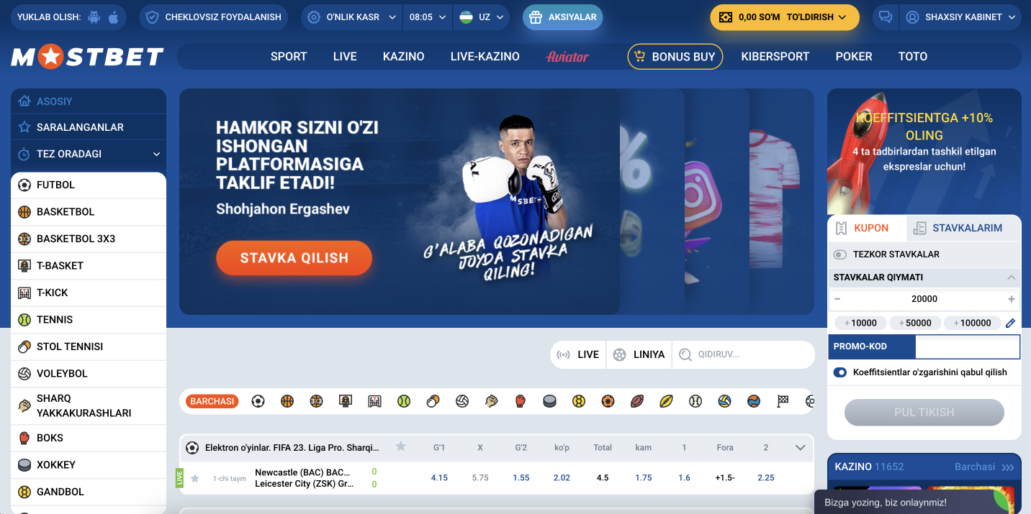
alt text: Официальный адрес сайта Mostbet UZ
caption: Mostbet UZB сайт

Сайт Mostbet можно в один клик переключить на любой язык, в том числе узбекский. В меню доступны самые популярные разделы:

- Линия (пре-матч)
- Live ставки
- казино
- Live dealers
- киберспорт
- Бонусы
- Мобильное приложение
- обход блокировок (зеркало, VPN и т.д.).

В самом углу страницы вы найдете кнопки “Регистрация” и “Вход”, а после авторизации на их месте появится раздел “Пополнить депозит”.

В нижней части сайта есть такие важные разделы, как “Правила и условия”, “Контакты поддержки” и “Скачать приложение”. Также вы узнаете все про Mostbet партнеров, в чило которых входит FIFA, FIBA, NBA,
В левой части страницы будет отображаться букмекерская линия – список событий, на которые игроки Mostbet могут делать ставки. В центре – ранки по выбранным события и коэффициенты.

Онлайн ставки на спорт в Mostbet
Mostbet известен в первую очередь как букмекерская контора, поэтому список видов спорта действительно внушительный – он включает более 50 вариантов спортивных дисциплин, в числе которых самые популярные:

- футбол
- волейбол
- баскетбол
- настольный и большой теннис
- бадминтон
- T-Kick
- бокс
- единоборства
- крикет
- хоккей
- футзал и так далее.

Роспись, то есть выбор рынков для ставок, зависит от популярности выбранного вида спорта и события. Например, на футбол обычно доступно более 1000 различных исходов, включая тотал, первый гол, удаления и пр.

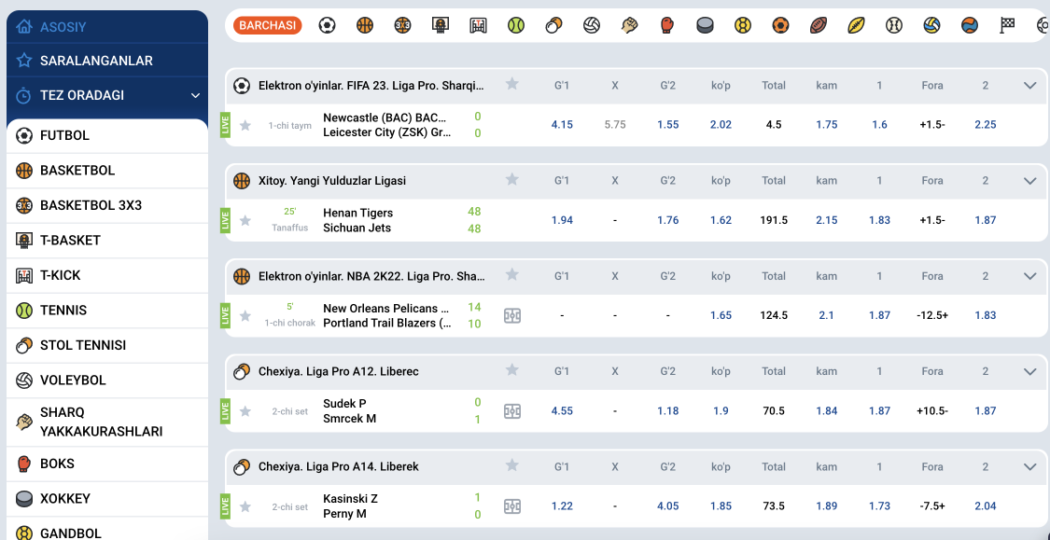

alt text: Mostbet ставки на спорт онлайн
caption: Mostbet ставки на спорт онлайн
Коэффициенты событий в Mostbet официально признаны самыми высокими, в совокупности с низкой маржой (комиссией букмекера) это дает высокие шансы на большие выигрыши.

Также на сайте Mostbet Узбекистан есть статистика и результаты популярных матчей, чемпионатов, турниров и лиг – эта информация помогает игрокам (особенно новичкам) делать правильные ставки и чаще выигрывать.

Live ставки
Ставки в прямом эфире – это динамический процесс, потому что коэффициенты на них изменяются очень быстро, в зависимости от процесса игры и результатов. Как только вы добавили событие в купон и подтвердили ставку на деньги, ваш коэффициент будет зафиксирован до конца матча. Ставка будет рассчитана по этим данным.

Еще одним преимуществом является то, что за событием можно наблюдать в прямом эфире, запустив видеотрансляцию матча. Результаты также обновляются в режиме онлайн.

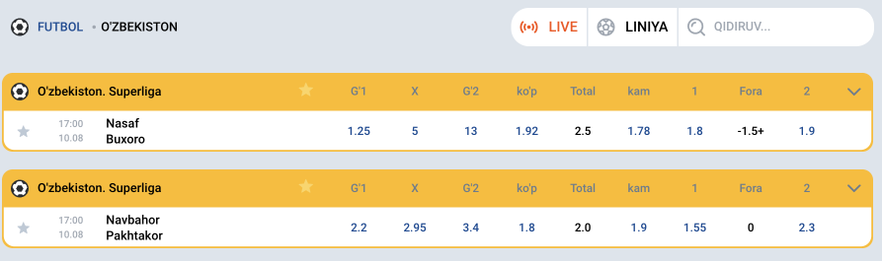
alt text: Mostbet Live ставки
caption: Mostbet Live ставки на футбол

Mostbet Live отлично подходит опытным игрокам, которые хорошо разбираются в футболе, хоккее, баскетболе и других видах спорта.

Киберспорт в Mostbet
Всем любителям виртуального спорта крупно повезло, потому что в Mostbet доступно больше киберспортивных дисциплин, чем в других букмекерских конторах. Помимо классических Dota 2, Lol (League of Legends), Counter Strike предлагаются и другие – FIFA, Valorant, Starcraft 2, Mortal Combat.

Все спортивные события в мире esports широко освещены в букмекерской конторе Mostbet, даже можно получить бонусы специально под эти события. Например, прямо сейчас проходит сразу несколько крупных чемпионатов, среди которых The International, League of Legends World Championship, квалификации. групповые этапы и плей-офф. Успейте сделать свою ставку!

Исходы также порадуют – в числе рынков фора по раундам, фора по убийствам (в том числе по картам), тотал за игру, точный счет и многие другие.

Mostbet Online Casino

Mostbet известен не только как букмекерская контора в Узбекистане, но и как отличное лицензированное казино с азартными играми на любой вкус. Общее количество развлечений удивит любого пользователя – игровой каталог насчитывает более 5,000 игровых автоматов. Все они абсолютно уникальные, разные по темам, жанрам, дизайну, предлагают необычные бонусы, механику и выплаты. Отдача в казино (RTP) выше среднего (96,5% и больше), что дает вам возможность выигрывать большие суммы даже при минимальных ставках.

Типы игр в казино

Как уже говорилось, Mostbet предлагает разнообразные игры казино, чтобы развлечь вас. Если вы предпочитаете живые игры, такие как покер, баккара, блэкджек или барабаны с джекпотом, а не рулетку, игровые автоматы, видеопокер или любой другой тип автоматов, вы можете найти здесь все, что вам нужно. Вероятность выигрыша велика, а призовой фонд значителен. Сайт обещает честную игру, поскольку на нем есть все необходимые инструменты и технологии.

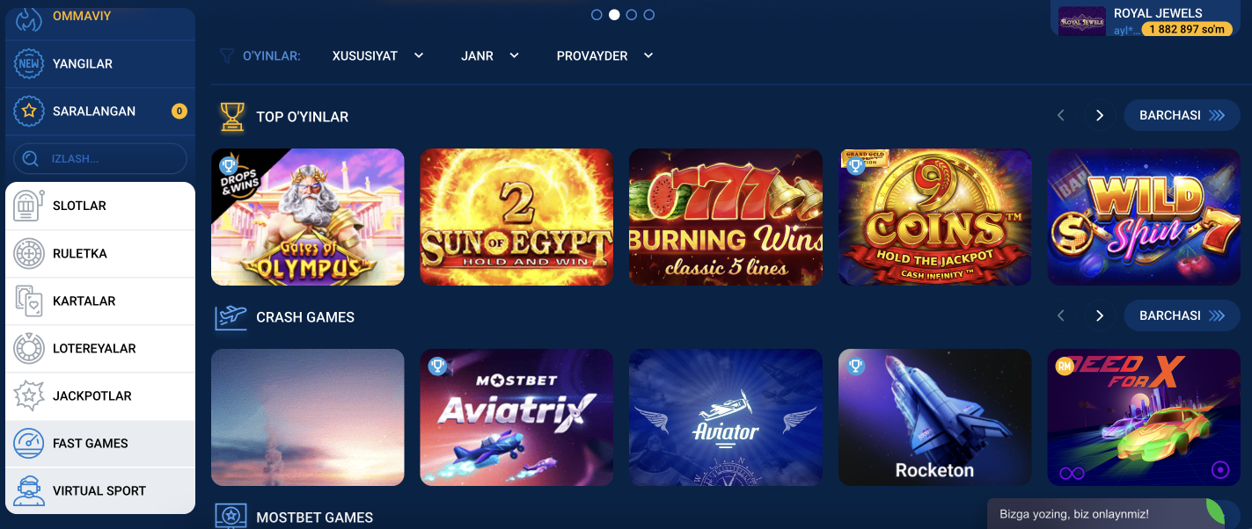
alt text: Mostbet онлайн казино игровые автоматы
caption: Популярные слоты и crash игры в казино

Самыми популярными игровыми автоматами в Mostbet считаются:

- Gates of Olympus,
- Sun of Egypt 2,
- 777 Burning Wins,
- More Magic Apple,
- Buffalo: Hold and Win,
- Wild Bandito,
- Sweet Bonanza,
- Book of Dead.

Эти онлайн слоты (в числе прочих) доступны в категории “ТОП”. Понравившуюся игру можно добавить в “Избранное”. Искать любимые игры в казино Mostbet можно по названию, провайдеру, бонусным возможностям, проценту отдачи (выплат) или по жанру.

Провайдеры

На веб-сайте представлено казино с самыми лучшими играми от ведущих поставщиков игр на рынке. Здесь можно найти казино игры от известных разработчиков, таких как Pragmatic Play, Green Dragon, Ezugi, Asia Gaming, SportsGame, Evoplay, Fugaso, 1X2 Gaming, Big Time Gaming, Elk и других.

Live Casino
Игроки могут играть в игры казино в режиме реального времени с живыми дилерами в определенной зоне Live Casino. В этот раздел часто попадают популярные настольные игры и их разновидности. Такие игры предоставляют Liveslots, Vivo Gaming, Ezugi, Evolution Gaming и другие.

Игры с живыми дилерами, такие как Teen Patti, Crazy Time, онлайн рулетка (Lightning Roulette), видеопокер, будут популярны среди узбекских игроков.

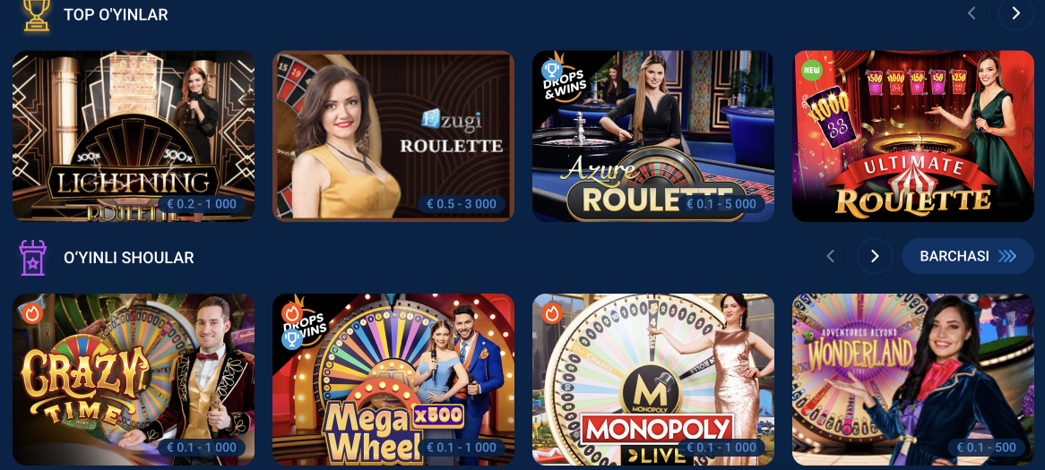
alt text: Mostbet Live Casino
caption: Игры с живыми дилерами

Игроки могут испытать настоящие игры у себя дома, играя в игры с живыми дилерами. Они могут даже повеселиться, общаясь с живыми дилерами и другими игроками через онлайн чат.

Mostbet Aviator

Отдельно стоит рассказать о самой популярной игре десятилетия – игре Aviator, которая была выпущена компанией Spribe. Здесь нет привычных для слотов атрибутов – барабанов, символов, линий. Качественная графика, уникальная анимация, атмосферное звуковое сопровождение делают игру Aviator в Mostbet лучшей в своем роде.

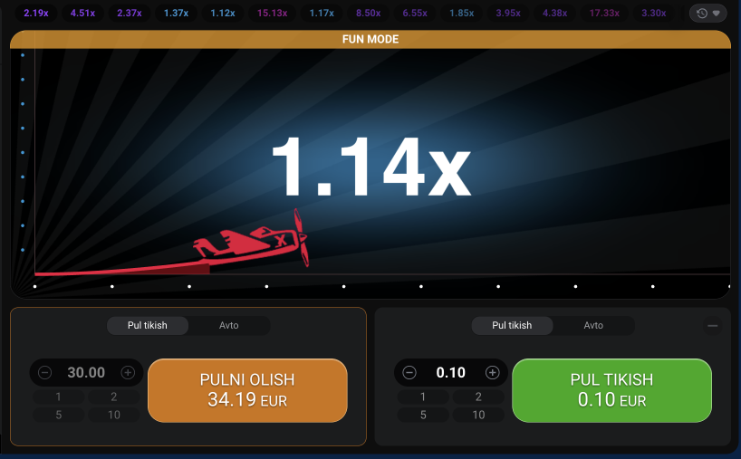
alt text: Mostbet Aviator игра на деньги
caption: Mostbet Aviator играть на деньги

Суть игры проста: нужно успеть вывести свою ставку, пока самолет летит. Коэффициент зависит от удачи – возможный множитель может достигать x1000 и даже выше.

Минимальная ставка Mostbet UZ составляет всего 1,000 сум, поэтому можно выиграть в 100 раз больше.

Регистрация и вход на сайте Mostbet UZ
Готовы зарабатывать деньги, делая ставки? Тогда вам нужно создать учетную запись. Сделать это очень просто, весь процесс не займет больше двух минут. Мы подготовили для вас небольшую инструкцию по регистрации.

Для начала перейдите на официальный сайт Mostbet и найдите оранжевый значок «Регистрация» в правом верхнем углу страницы. Если доступ к сайту запрещен, вы можете использовать VPN программы.

После того, как вы нажмете кнопку «Зарегистрироваться», откроется новое окно, в котором вам будет предложен выбор способов регистрации в казино.

Зарегистрироваться можно четырьмя способами: в один клик, по телефону, по электронной почте и в социальных сетях. Хотя все они относительно просты, у каждого свои особенности. Просто выберите тот, который наиболее точно соответствует вашим требованиям.

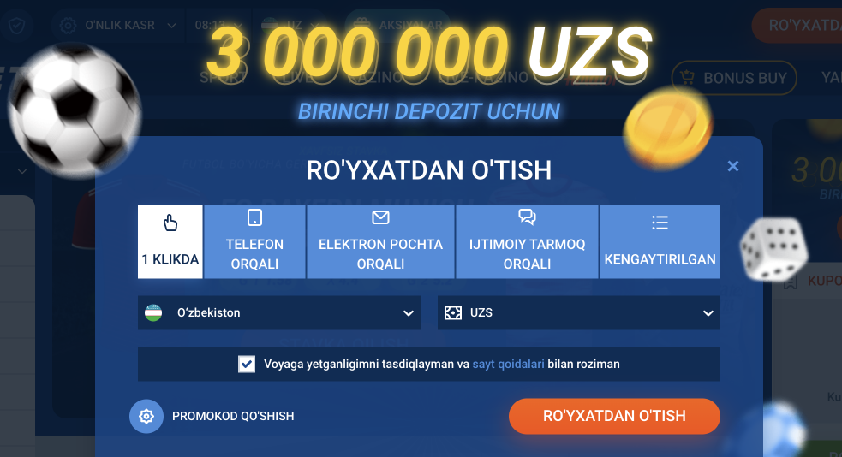
alt text: Mostbet регистрация учетной записи
caption: Регистрация в один клик

Регистрация “в один клик”

Самый быстрый и простой способ создать учетную запись — использовать метод в один клик, хотя впоследствии вам нужно будет заполнить форму с вашей личной информацией. Вот шаги, которые вы должны предпринять, чтобы зарегистрироваться, используя этот метод.

- Выберите вашу страну, валюта будет выбрана автоматически. Если вы хотите изменить его, щелкните по нему и выберите параметр в раскрывающемся меню.
- Установите флажок, подтвердите, что вы достигли совершеннолетия, и примите положения и условия сайта.
- Введите любой промокод, если он у вас есть.
- Нажмите кнопку «Зарегистрироваться» справа.

Данные для входа в Mostbet UZ личный кабинет будут сгенерированы для вас автоматически, их нужно будет только сохранить.

Регистрация по номеру телефона

Большинство людей используют этот вариант регистрации, так как он самый распространенный и доступный. Вы должны выполнить следующие действия, чтобы зарегистрировать учетную запись с помощью телефона.

- Введите свой номер телефона (в формате +998), затем выберите страну и валюту.
- Подтвердите свой возраст и согласие с условиями использования.
- Если у вас есть промокод, введите его.
- Нажмите кнопку “Зарегистрироваться”.

Будьте внимательны: указывайте только свой номер, поскольку его нужно будет подтвердить, введя полученный по sms код подтверждения.

Регистрация по электронной почте
Букмекер Mostbet UZ внедрил метод регистрации по электронной почте для пользователей, которые ищут более удобный вариант для завершения процесса регистрации. Вам нужно:

- Выберите вашу страну (валюта будет выбрана автоматически).
- Введите свой адрес электронной почты в соответствующее поле и пароль.
- Впишите свое имя и фамилию.
- Укажите дату рождения.
- Подтвердите, что вам исполнилось 18 лет и вы ознакомились с условиями.
- Чтобы завершить процесс, нажмите кнопку «Зарегистрироваться».

Необходимо будет подтвердить регистрацию, для этого перейдите по ссылке из полученного на ваш email письма. если письма нет в папке “Входящие”, проверьте “Спам”.

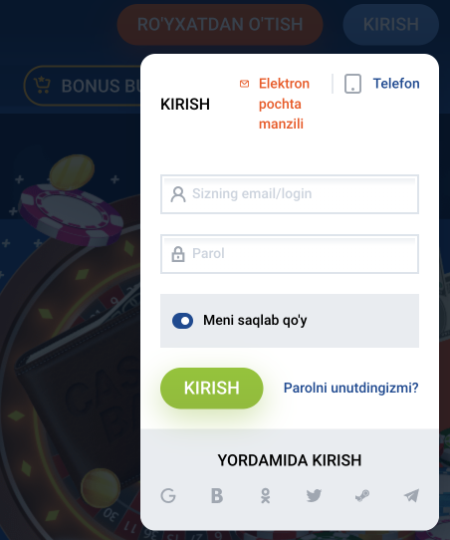
alt text: Mostbet вход в аккаунт
caption: Mostbet вход в личный кабинет

Через социальные сети

Использование наших учетных записей в социальных сетях для регистрации удобно, поскольку они подключаются автоматически. Для регистрации через аккаунт в социальной сети необходимо:

- Выберите валюту, которую вы хотите использовать для пополнения и снятия средств.
- Введите промокод или пропустите этот шаг, если у вас его нет.
- Выберите социальную сеть (Facebook, Google, Twitter, Telegram или ВКонтакте), нажав на соответствующую иконку.
- Разрешите доступ к вашей личной информации, а затем используйте ее для регистрации на сайте.

Разумеется, вам нужно иметь активный профиль в выбранной соцсети, иначе зарегистрироваться не получится.

Вход Mostbet UZ в личный кабинет выполняется через тот же способ, который был использован для создания учетной записи. То есть, если вы зарегистрировались по номеру телефона, то он будет вашим логином для входа.

При любых проблемах со входом (забыли пароль или ошибка авторизации) обратитесь в онлайн поддержку.

Совет: когда откроется форма входа, вы можете активировать функцию «Запомнить меня», чтобы оставаться в системе на этом устройстве.

Верификация в Mostbet Uz
Вы можете пополнить свой счет и играть на Mostbet online без верификации. Однако этот процесс необходим для вывода средств. Для начала нужно полностью заполнить свой аккаунт, указав все необходимые данные. Для этого:

- Откройте свой профиль на Mostbet и войдите в систему.
- Выберите “Профиль” в главном меню.
- Выберите в меню «Личные данные».
- Заполните все поля, отмеченные красной звездочкой.
- На номер мобильного телефона, который вы указали, вы могли получить SMS с кодом подтверждения. Введите код на сайте, чтобы подтвердить свой номер телефона.
- Подтверждение электронной почты должно появиться в вашем почтовом ящике. Чтобы подтвердить свой адрес электронной почты, щелкните ссылку, указанную в письме.

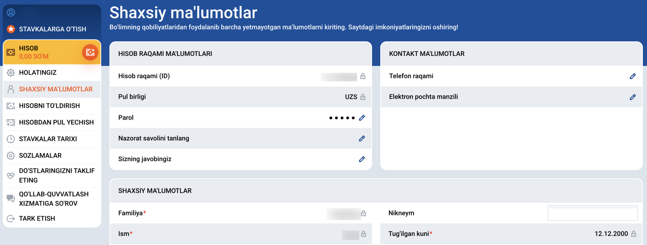
alt text: Настройки личного кабинет
caption: Полностью заполните личные данные

После этого вам необходимо пройти процедуру KYC. Отправьте копию своего паспорта, водительских прав, ID карты или другого документа с вашей фотографией и всей вашей информацией в качестве подтверждения вашей личности.

Сотрудники службы безопасности рассмотрят ваши документы. Эта процедура может занять некоторое время, часто несколько рабочих дней. Как только ваши документы будут приняты, вы получите подтверждение по электронной почте.

Ваша учетная запись будет полностью проверена, когда ваши документы будут подтверждены, и тогда вы получите доступ ко всем преимуществам и удобствам, предлагаемым сайтом.

Иногда пользователи должны также подтвердить свой адрес проживания и банковского счета.

Только после этого вы сможете выводить выигрыши в Mostbet.

Вывод выигрышей и пополнение депозита в Mostbet
Игроки из Узбекистана могут вносить и снимать деньги, используя местную валюту – UZS . Прежде чем играть в игры на веб-сайте, пользователи должны зарегистрироваться и создать учетную запись. Именно при регистрации вы выбираете основную валюту. Изменить ее позже будет невозможно, поэтому отнеситесь к этому выбору с особым вниманием.

Для пополнения и снятия средств в онлайн букмекерской конторе было доступно несколько вариантов оплаты.

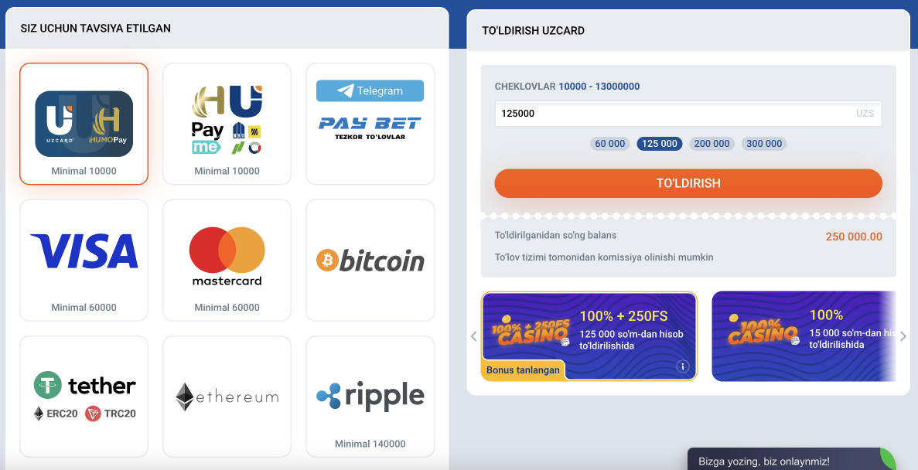
alt text: Mostbet Узбекистан платежные системы
caption: Инструкция по выводу денег

Сайт поддерживает региональные платежные системы, такие как UzCard и Humo.
Вывод средств обычно запрашивался теми же способами, что и депозиты.

В таблице можно увидеть, какие методы оплаты возможны и какие лимиты они устанавливают.

Платежная система | Min / Max сумма, UZS | Min / Max вывод, UZS | Комиссия
uzCard | 10 000 / 13 000 000 | 20 000 / 100 000 000 | 0%
Банковские карты Visa, Mastercard | 60 000 / 15 000 000 | 50 000 / 100 000 000 | 0%
Webmoney | – | 50 000 / 100 000 000 | 0%
Piastrix | 10 000 / 1 000 000 | – | 0%
LimonPay | 20 000 / 10 000 000 | 20 000 / 2 000 000 | 0%
Humo | 10 000 / 100 000 000 | 20 000 / 100 000 000 | 0%
Tezkor to'lovlar | 10 000 / 9 000 000 | 50 000 / 9 000 000 | 0%
Binance | – | 50 000 / 100 000 000 | 3%
Bitcoin | 60 000 / 500 000 000 | 50 000 / 100 000 00 | 3%
Tether | 120 000 / 100 000 000 | 50 000 / 100 000 00 | 3%

Пополнение осуществляется без комиссии в течение 1 часа, вывод в среднем занимает 72 часа.

Лучшие бонусы и акции Mostbet Узбекистан

Одно из преимуществ букмекерской конторы Mostbet – это его бонусная система. На сегодня на сайте доступно более 30 различных предложений, как для ставок на спорт, так и любителям игр казино.

Полный список промо-акций вы найдете на официальном сайте букмекера, нажав на кнопку “PROMO” вверху страницы. В нашем обзоре мы расскажем о самых популярных и интересных бонусах.

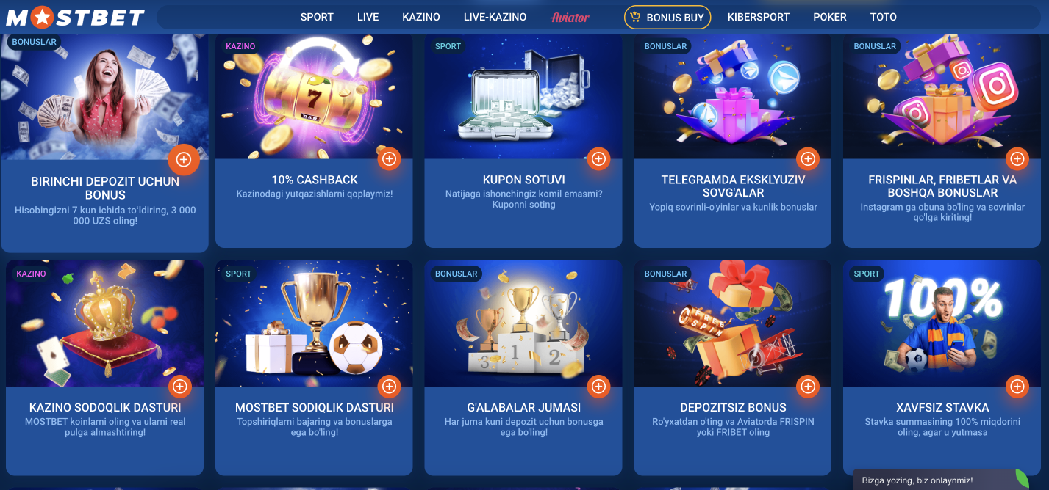
alt text: Бонусы Mostbet UZ
caption: Список актуальных бонусов

Приветственный пакет за регистрацию

Mostbet Узбекистан предлагает множество захватывающих акций и бонусов, чтобы привлечь и вознаградить своих клиентов. Новых клиентов приветствуют приветственным бонусом при регистрации и совершении первого депозита.

Пользователи, впервые регистрирующиеся в MostBet, имеют право на получение приветственного бонуса. Они получают бонус в размере от 100% до 125% (не более 3 000 000 узбекских сум) после регистрации и внесения не менее 10 000 UZS.. У вас есть 7 дней, чтобы внести деньги. Убедитесь, что вы активировали приветственный бонус в течение этого срока, иначе он аннулируется.

После обработки депозита требуется 72 часа, чтобы бонусные деньги и бесплатные вращения были отыграны.

Совет: бонус составит 125% вместо 100%, если вы внесете депозит в течение 30 минут после регистрации.

Условия и положения welcome бонуса:

- В течение 30 дней с момента получения бонуса вы должны отыграть в ставках пятикратную сумму бонуса, чтобы вывести свою прибыль.
- коэффициент отыгрыша составляет x5.
- Учитываются только экспресс-ставки на 3 и более события, каждое из которых имеет коэффициент не менее 1,4 (любые виды спорта на прематч или Live).
- Бесплатные вращения подлежат отыгрышу в x60 раз больше суммы бонуса.

Бездепозитный бонус Mostbet

Новые зарегистрированные пользователи могут получить также бездепозитный бонус без первоначального внесения депозита. Просто зарегистрируйтесь на сайте, чтобы получить 30 БЕСПЛАТНЫХ СПИНОВ или БЕСПЛАТНУЮ СТАВКУ в Aviator в качестве приветственного бонуса.

После регистрации новый игрок может выбрать одну из категорий бездепозитных бонусов «Спорт/Казино». Бонус начисляется в соответствии с выбранной категорией.

Бездепозитный бонус не нужно отыгрывать.

VIP программа лояльности Mostbet

Преданные игроки могут зарабатывать бесплатные ставки, монеты Mostbet, бонусные очки и награды за определенные достижения в рамках программы лояльности. Ваш рейтинг в программе лояльности определяет количество бонусов и стоимость монет. Ваше положение будет повышаться по мере того, как вы зарабатываете больше достижений.

Для начала, вы должны зарегистрироваться на сайте, если хотите принять участие в этой программе. Каждый игрок автоматически становится участником. Посетите свой профиль, завершите доступные действия и заработайте заслуженные поощрения.

Пользователи должны выполнять действия на каждом уровне. Следует помнить, что количество попыток не ограничено. Если в задание включена ставка, пользователи должны сделать ее реальными деньгами.

Игрок получит фриспины или Mostbet coin за выполнение требований каждого достижения и переход на следующий уровень Акции. Переход на следующий уровень не сохраняет достижения.

Бонус на экспресс
Экспрессы считаются самым рискованным типом ставок, ведь даже одна ошибка приведет к тому, что вы проиграете. Поэтому Mostbet дает возможность снизить риски, предлагая акции “Экспресс дня” и “Бустер на экспресс”.

Первый вариант дает возможность выбрать из списка событий с повышенными коэффициентами, а второй – получить +10% к купону, если ставка окажется победной.

Кэшбэк в казино
Неудачи случаются у всех, но Mostbet готов вас поддержать. Вы можете вернуть до 10% от суммы проигранных денег каждую неделю. Это отличный стимул играть больше, не рискуя проиграть все.

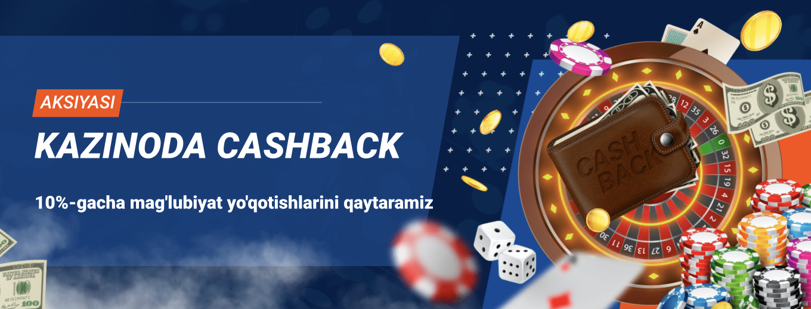
alt text: Кэшбэк в казино
caption: Получите 10% назад

Кэшбэк начисляется автоматически по понедельникам, а его размер зависит от вашего статуса в программе лояльности и суммы проигрыша.

Сумма проигранных денег | % возврата
от 100 000 UZS до 999 999 UZS | 5
от 1 000 000 UZS до 49 999 999 UZS | 7
свыше 50 000 000 UZS | 10

Страхование и выкуп ставки
Если вы не уверены в результате своей ставки или событие развивается не слишком для вас удачно, то вы можете получить компенсацию при любом исходе. Для этого есть сразу две возможности:

- оформить страхование ставки и получить деньги при любом, даже неверном результате
- выкупить ставку до ее окончания, получив деньги сразу.

Данные бонусы действуют для типов ставки “ординар” и “экспресс”. Подробные условия читайте на сайте Mostbet Uzbekistan.

Персональный промокод Mostbet

Активировать промокод можно при регистрации, введя его в специальное поле. Он активируется автоматически, если его срок действия еще не истек.

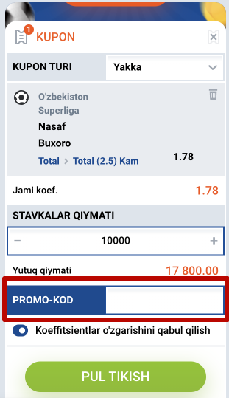
alt text: Mostbet промокод на ставку
caption: Mostbet промокод на ставку

Найти промокоды легко, достаточно подписаться на новостную рассылку в личном кабинете и регулярно проверять свою почту.

Мобильная версия и приложение Mostbet

Mostbet создал бесплатное мобильное приложение для пользователей Android и iOS. Мобильное приложение предлагает новым игрокам приветственный бонус, прямую трансляцию, обслуживание клиентов и различные варианты оплаты. Оно работает на всех современных телефонах.

В приложении доступен полный неограниченный функционал, как будто сайт букмекера переместили в одну программу. Поэтому после установки мобильной версии вы сможете:

- делать ставки, следить за коэффициентами и исходами;
- проверять результаты матчей, в том числе в прямом эфире;
- играть в любые игры казино (слоты адаптированы под мобильные возможности);
- пополнять счет и выводить свои деньги без комиссии;
- активировать бонусы, фриспины, промокоды;
- получать поддержку.

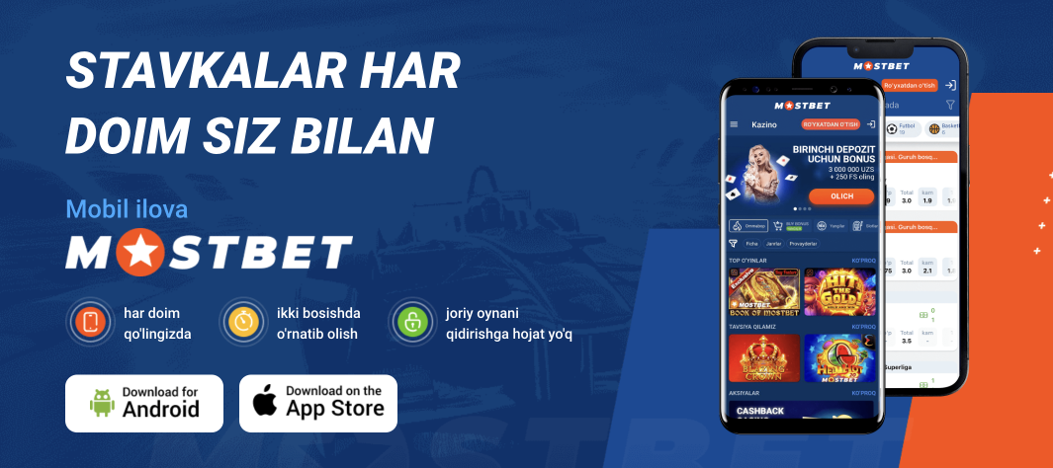
alt text: Mostbet UZ скачать apk бесплатно
caption: Mostbet UZ скачать мобильное приложение

В этом разделе будет рассмотрено, как загрузить мобильное приложение в разных операционных системах.

Как скачать приложение для Android?

Пользователи Android могут легко загрузить приложение Mostbet с веб-сайта букмекерской конторы. Чтобы получить приложение бесплатно, выполните следующие действия:

- Зайдите на сайт Mostbet UZ с помощью мобильного браузера на своем телефоне.
- Нажмите на значок Android в левой части страницы.
- Выберите «Загрузить для Android», и файл Apk начнет загружаться.
- Измените настройки телефона, чтобы разрешить установку приложений из неизвестных источников.
- Как только файл apk будет загружен, нажмите на него, чтобы установить Mostbet.

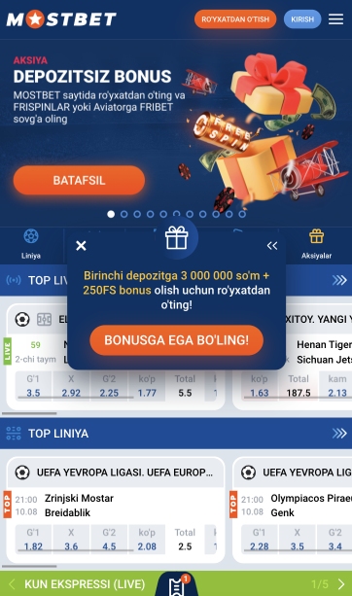
alt text: Мобильная версия Mostbet
caption: Mostbet uz skachat

После авторизации вы можете начать делать ставки и играть онлайн на своем устройстве.

Перед установкой необходимо убедиться, что ваше устройство соответствует минимальным требованиям.

Размер файла | 22,1 МБ
Формат | .apk
Версия операционной системы | Android 4.1.1
Актуальная версия | 6.0.1
Объем оперативной памяти | Не менее 1 ГБ
Стабильное Интернет соединение | Требуется

Как скачать Mostbet iOS приложение?

Mostbet имеет высокоэффективное мобильное приложение для iOS. Загрузка и установка приложения займет всего несколько минут. Следуйте этим инструкциям, чтобы получить мобильное приложение Mostbet UZ для устройств Apple (iPhone, iPad).

- Найдите приложение в Apple App Store.
- Найдите через поисковую строку программу Mostbet.com.
- Нажать “Скачать” и дождаться полной установки приложения.

Системные требования и характеристики вы найдете в таблице ниже.

Разработчик | Bizbon N.V.
Рейтинг | 4,3 / 5
Размер | 65,4 МБ
Версия операционной системы | IOS 11.0 или выше
Категория | Спорт, Развлечения
Доступен | Казахстан, Азербайджан, Узбекистан, Таджикистан и других

Преимущества и недостатки Mostbet UZ
Mostbet — одна из ведущих букмекерских контор в мире и Узбекистане, предлагающая различные услуги и возможности для ставок. Крайне важно, чтобы мы обсуждали преимущества и недостатки букмекерской конторы, поскольку мы оцениваем ее для наших читателей. Это поможет им понять, чего ожидать, когда они делают ставку на сайте. Итак, вот наш список преимуществ и недостатков.

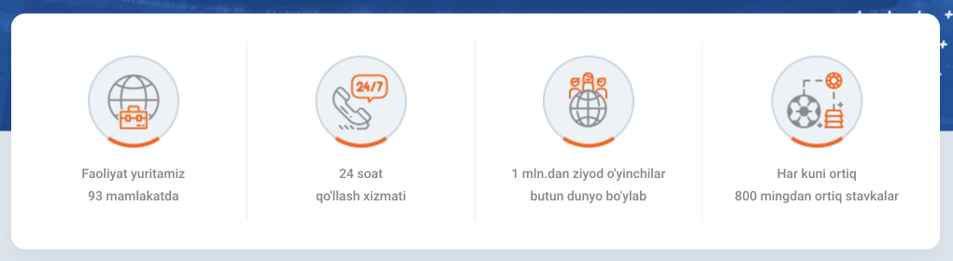
alt text: О компании Mostbet
caption: Отличия Mostbet от других букмекеров

Плюсы:

- Быстрая загрузка, простая навигация и интуитивно понятный интерфейс;
- Легальный сайт с лицензией Кюрасао;
- Большой выбор спортивных игр в онлайн-казино;
- Конкурентные коэффициенты и рынки;
- Обширный раздел о ставках в режиме реального времени;
- Большой приветственный бонус;
- Быстрая и простая форма регистрации и безопасная процедура проверки;
- Эксклюзивный промокод и регулярные бонусы;
- Доступны ставки на киберспорт;
- Android и iOS приложение;
- Разнообразие вариантов пополнения и вывода средств;
- 24/7 техническая помощь клиентам.
- Принимает местную валюту (узбекский сум).

Минусы:

- Обслуживание клиентов могло бы быть лучше (быстрее);
- Меньше вариантов ставок на киберспорт;
- Мобильное приложение периодически дает сбои и недоступно в Google Play;
- Задержки с переводом денег (до 7 рабочих дней).

Поддержка пользователей

Mostbet.com обеспечивает круглосуточную поддержку клиентов, чтобы помочь быстро решить проблемы. Задача службы обслуживания клиентов — помочь пользователям как можно скорее. Операторы общаются на 25 языках, включая узбекский, русский и английский.

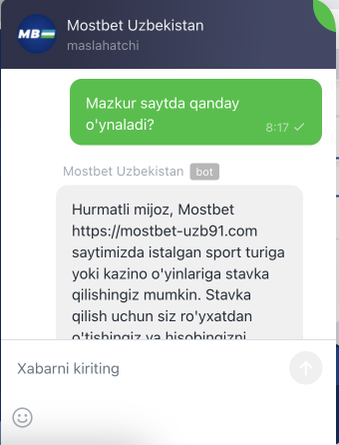
alt text: Служба поддержки онлайн
caption: Онлайн помощь на сайте

Вы можете связаться со службой поддержки через приложение или мобильный сайт, используя перечисленные ниже способы:

Электронная почта | uz@mostbet.com
Номер телефона | +998 712-050-579
Социальные сети | Telegram канал @mostbet_uz
Бот-помощник | @uzbmb_bot

Вопросы можно решить онлайн на сайте букмекера Mostbet, написав в онлайн чат. Сотрудник ответ в течение 1-2 минут.

Также есть “База знаний”, в которой можно самостоятельно найти ответ на часто задаваемые вопросы.

Выводы
Обзор подошел к концу, и теперь наш эксперт готов сделать вывод. Изучив отзывы игроков, репутацию компании, рейтинги и самостоятельно протестировав букмекерский веб-сайт, мы однозначно рекомендуем Mostbet UZ игрокам. Это – безопасная, надежная компания, которая действительно заботится об интересах своих пользователей.

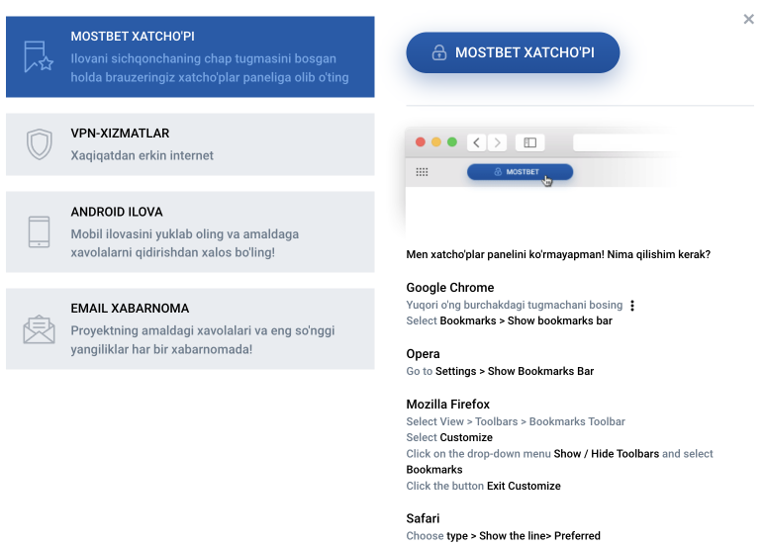
alt text: Mostbet доступ к сайту
caption: Сохраните ссылку для доступа

Благодаря удобному сайту и мобильному приложению ставки на спорт всегда будут в быстром доступе, а высокие коэффициенты и широкая линия позволят сделать правильный выбор.

Если вы зарегистрируетесь прямо сейчас, введя наш уникальный промокод, вы получите до 3 000 000 узбекских сум на свою первую ставку в Mostbet.

FAQ

Стоит ли делать ставки в букмекерской конторе Mostbet?

Компания зарекомендовала себя как надежного букмекера с официальной лицензией, поэтому вы можете делать ставки и не опасаться, что вам обманут или заблокируют.

Как получить промокод Mostbet?

Промокоды доступны в личном кабинете, по email рассылке новостей, а также в аккаунтах социальных сетей (подпишитесь на Telegram канал).

Как делать ставки на спорт в Mostbet?

Чтобы сделать ставку, необходимо для начала войти в аккаунт и внести на счет деньги. Далее нужно выбрать событие (одно или сразу несколько) в “Линии” или “Live”, изучить предлагаемые рынки и коэффициенты и добавить их в купон. Установив сумму ставки, вы подтверждаете пари.

Как скачать Mostbet apk?

Установка доступна на официальном сайте букмекерской конторы на странице “Мобильные приложения”. Обновить программу можно здесь же, скачав новую версию apk.

Почему сайт Mostbet недоступен в Узбекистане?

Если сайт не открывается, возможно, он заблокирован. В таком случае для схода потребуется рабочее зеркало или VPN.

Как вывести деньги со счета?

В разделе “Вывод средств” выберите платежную систему и укажите желаемую сумму. Вывод возможен только после верификации и отыгрыша всех бонусов (вывести бонусные деньги нельзя без отыгрыша с реального счета).

Как удалить учетную запись на Mostbet?

Удалиться самостоятельно нельзя, для этого нужно написать запрос в поддержку. Также аккаунт можно временно заморозить, если вы хотите сделать перерыв в игре.

